STŘ. - SVATÁ ŘÍŠE ŘÍMSKÁ VE 13. STOLETÍ.

2. pol. 11. st. a 1. pol. 12. st. - ve znamení bojů o investituru, až na podzimní slunovrat 1122 - kompromis mezi JINDŘICHEM V. a KALIXTEM II.. Jindřichem vymírá SÁLSKÁ dynastie (bez potomka).
Následně na trůn zvolen LOTHAR III. - opíral se o církevní stranu. V době jeho vlády - změny v jižní E. - Apeninský poloostrov - vévoda ROGER spojil normanská panství v Neapolsku a Sicílii a po korunovaci na krále od papeže vytvořil roku 1132 KRÁLOVSTVÍ OBOJÍ SICÍLIE či království sicilsko - neapolské, mocný stát na jihu - centrum PALERMO (proslulé vzácnými koberci). Království bylo nejprve papežským lénem, ale se vzrůstající mocí Rogera ve Středomoří (např. zisk Korfu) - zhoršení vztahů s papežem.
V Říši se dostává k moci rod ŠTAUFU nebo Hohenštaufů - KONRÁD III. (účastník II. kruciády) - ovládající původně ŠVÁBSKÉ vévodství. Konrádova vláda nepřinesla Říši stabilitu - věnoval se spíše zahraničí a jeho rod se dostal do déletrvajícího zápasu s mocným rodem WELFU (ovládali Bavorsko a Sasko).
Situace v Německu se razantně změnila s nástupem FRIDRICHA I. BARBAROSSY (1152 - 1190).
nejslavnější, nejvýznamnější císař vrcholného středověku. Pocházel z manželství Štaufa FRIDRICHA ŠVÁBSKÉHO s Welfkou JUDITOU. Dočasně se usmířil s představitelem Welfů JINDŘICHEM LVEM (ponechal mu vévodství Bavorské a Saské), od Bavorska ale oddělil dřívější RAKOUSKOU MARKU - vzniklo samostatné vévodství RAKOUSKÉ (ovládali Bábenberkové - zajímavost, že i v ženské linii).
Aby obnovil skutečnou panovnickou moc, musel si podrobit jednotlivá města a území, uznávající jeho majestát pouze formálně. Řešení situace mu usnadnila nesvornost mezi městy. Jako rozhodující se jevilo pokoření lombardské metropole Milána. Proti tomuto městu vytáhl císař se 100 tisícovou armádou roku 1158, podpořen také vojsky českého knížete VLADISLAVA, který měl po přechodu rozvodněné řeky ADDY na dobytí Milána lví podíl a byl posléze po zásluze odměněn královskou korunou v Mohuči. Porážka milánských však boje v severní Itálii neukončila. Rostoucí mocí císaře byl zneklidněn zejména papež ALEXANDR III.. Boje vypukly na novo. 1166 vznikla tzv. LOMBARDSKÁ LIGA - svaz severoitalských měst, reprezentujících alespoň dob jisté míry zájmy papeže. V následujících střetech utrpěl Barbarossa porážku v bitvě u LEGNANA 1176, kdy byl donucen papeži políbit střevíc. Už předtím, ale nechal zvolit vzdoropapeže VIKTORA IV., po jeho + ještě PASCHALA III. Města si uchovala samosprávu, císař potvrzoval jen konzuly a rozhodoval v případě soudních pří a odvolání.
Na německém území chtěli z této situace těžit zejména představitelé Welfů - zejména vévoda JINDŘICH LEV, jehož soudobý dějepisec charakterizoval jako „nejpánovitějšího a nejbezohlednějšího člověka pod sluncem“ a markrabí ALBRECHT, řečený Medvěd, zakladatel BRANIBORSKÉ marky.
Barbarossa vynesl roku 1180 nad Jindřichem tzv. ACHT - říšskou klatbu, welfská území rozdělil mezi duchovní a bavorské dal v léno WITTELSBACHUM.
Barbarossa byl vynikající válečník, nepřekvapuje tedy jeho účast na III. křížové výpravě (v 70 letech), při níž se utopil v řece Salef. Jeho osobnost je v rámci dějin německých zemí srovnatelná s naším Václavem - ochránce - Kyffhäuser v Durynsku nebo Untersberg u Salzburgu.
Válečnické umění zdědil také jeho syn a nástupce JINDŘICH VI.. Sňatkem s Konstancií mu otec zajistil dědictví království Obojí Sicílie, které ještě dále rozšiřoval (S. Afrika apod.) - pro své dobyvačné, světovládné plány byl zván „kladivo světa“. Jeho + odstartovala další roztržku mezi ŠTAUFY A WELFY.
Na počátku 13. století je možné v Říši sledovat DVOUVLÁDÍ.
WELFOVÉ - prohlásili králem OTU BRUNŠVICKÉHO (syna Jindřicha Lva)
ŠTAUFOVÉ zase bratra zemřelého císaře FILIPA ŠVÁBSKÉHO) měl být původně církevním hodnostářem).
Z tohoto stavu samozřejmě nejvíce profitovala říšská knížata, přiklánějící se podle výhodnosti na tu či onu stranu. Situace využil také INOCENC III. jeden z největších středověkých papežů, který vycítil možnost k rozšíření svého vlivu do Říše. Nejprve se přiklonil na stranu Oty Brunšvického (vypadal ústupněji). Větší oporu v Říši nalezl ale FILIP, poté však, co byl uznán i papežem, kraloval jen krátce, neboť byl zavražděn v Bamberku falckrabím OTOU WITTELBAŠSKÝM. Jeho smrt nahrála k všeobecnému uznání Otovi Brunšvickému - jeho rostoucí moc překazila papežovy plány. (mezi štaufským a welfským představitelem obratně lavíroval také P.O. I. - během 15 let 5 krát změnil stranu - pro zájmy země - dobový pragmatismus)
Ota Brunšvický byl nakonec donucen ustoupit z trůnu novému papežskému chráněnci FRIDRICHU II. (1212 - 1250) - patrně nemanželské dítě Konstancie a nějakého milence, poručníkem mu byl Inocenc III.
Byl to vládce nadprůměrně vzdělaný, ovládal jazyky, na sicilském dvoře, kde vyrůstal, se setkával s řeckými, židovskými, arabskými kulturními vlivy a vzdělanci, zajímal se o přírodní vědy, dokonce i básnil. Byl to křesťanský panovník, ale na jeho dvoře nechyběl harém.
Přestože byl králem německé říše, necítil se tam doma a častěji pobýval mimo - tím však oslaboval panovnickou moc. O tu se drali církevní hodnostáři a říšská knížata. Aby alespoň částečně uklidňoval situaci, vyhlašoval tzv. LANDFRÝDY - zemské míry.
Samostatně táhl do Palestiny, aby zde využil své diplomatické schopnosti a celé úsilí završil korunovací na Jeruzalémského krále.
Za jeho vlády však opět propukly boje s lombardskými městy a papežem. Vzbouřil se proti němu také syn JINDŘICH VII, ale byl poražen.
Spory nejvyššího světského a duchovního představitel vedly v Itálii k vytvoření dvou táborů:
GHIBELLINI - císařská strana
GUELFOVÉ - papežská strana (zkomolenina Welfové),
spor se posléze rozrostl i do Říše. Jeho produktem byly též papežské klatby, volby vzdorokrálů, ale ti během zmatků nestačili získat významnější podporu.
Pro nás - Fridrich - velký význam - 1212 ještě jako římský král nikoli císař udělil P.O. I. Zlatou bulu sicilskou - pečeť sicilského krále, vydáno v Basileji.
Na druhé straně - jeho vláda nastartovala pád Štaufů v Říši. Signalizovalo to ustoupení feudálům a vydání tzv. VELKÉHO PRIVILEGIA 1232 - zaručovalo samostatnou vládu knížat v Říši.

Za jeho vlády, roku 1230 také sepsán právní sborník zvaný SACHSENSPIEGEL (Eike von REPGOW) - něco mezi saským, zemským a lenním právem. Je v něm obsaženo také důležité ustanovení KURFIŘTSKÉHO SBORU pro volbu římského krále.
Kurfiřti - volitelé - küren:
3 duchovní - arcibiskup kolínský, mohučský, trevírský
4 světští - markrabě braniborský, vévoda saský, falckrabě rýnský, král český - arcičíšník, první volba 1257

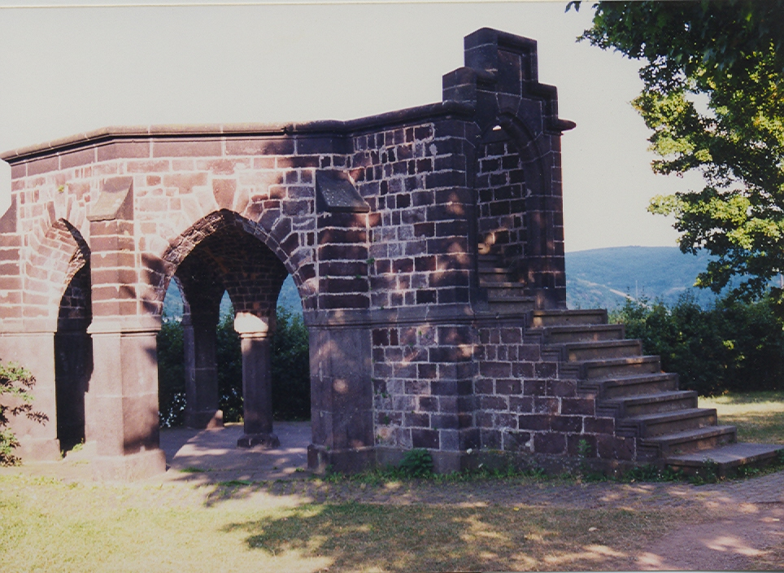

Tzv. Königstuhl – místo ve středním Porýní, kde byli voleni římští králové, zvolen tedy byl také Karel IV.

Poslední ŠTAUF - KONRÁD IV. (1250 - 54) -musel čelit papežským vzdorokrálům (Vilém holandský- zemřel 1256 v boji proti frízským sedlákům), nepodařilo se mu zvrátit situaci, o definitivní porážku Štaufů se měl postarat KAREL Z ANJOU (bratr Ludvíka IX. sv. a král Obojí Sicílie) - „zničit to plémě zmijí“. Porazil a nechal v Neapoli roku 1268 stít Konrádova syna KONRADINA (Corradino)- konec rodu.
Karel z Anjou si tvrdým počínáním znepřátelil sicilské obyvatele, ti roku 1268 povstali proti francouzským vojákům - SICILSKÉ NEŠPORY, krvavé povstání - ztráta Sicílie, Karel nadále kontroloval jen Neapolsko jako papežské léno.
V Německu nastává INTERREGNUM - bezvládí, země se rozpadá na samostatná knížectví - partikularismus v Německé říši - krize císařského majestátu. Od Fridricha II. se na dalšího císaře (ne krále) čekalo dlouhých 92 let! (až JINDŘICH VII. LUCEMBURSKÝ). V mezičase na římském trůnu většinou nevýznamní či méně významní, neschopní, leč bohatí mužové.
Hned první kurfiřtská volba 1257 - fiasko - trůn si koupil jeden z nejbohatších mužů své doby RICHARD CORNWALSKÝ, vlastnící doly na cín, měď atd. Část kurfiřtů se přiklonila k volbě ALFONSE X. kastilského, ale tento do Německa ani nikdy nepřijel.
Vážným uchazečem o diadém též český král železný a zlatý, ale na Moravském poli podlehl do té doby nevýznamnému švábskému hraběti RUDOLFU HABSBURSKÉMU, který byl zvolen r. 1273 - 1291 (na konci jeho vlády - vznik zajímavého státu - Schweizerische EINGENOSCHENSCHAFT - spříseženstva.
Přelom 13. a 14. století ALBRECHT I. HABSBURSKÝ, ale neúspěch s naším Václavem II. u KH 1304, nakonec zabit synovcem. Pak už Lucemburkové od roku 1308.

Literatura:
Müller, Krieger, Volrath: Dějiny Německa. Lidové noviny.
Opll, Ferdinand: Fridrich Barbarossa. Císař a rytíř. Paseka Praha 2001.

